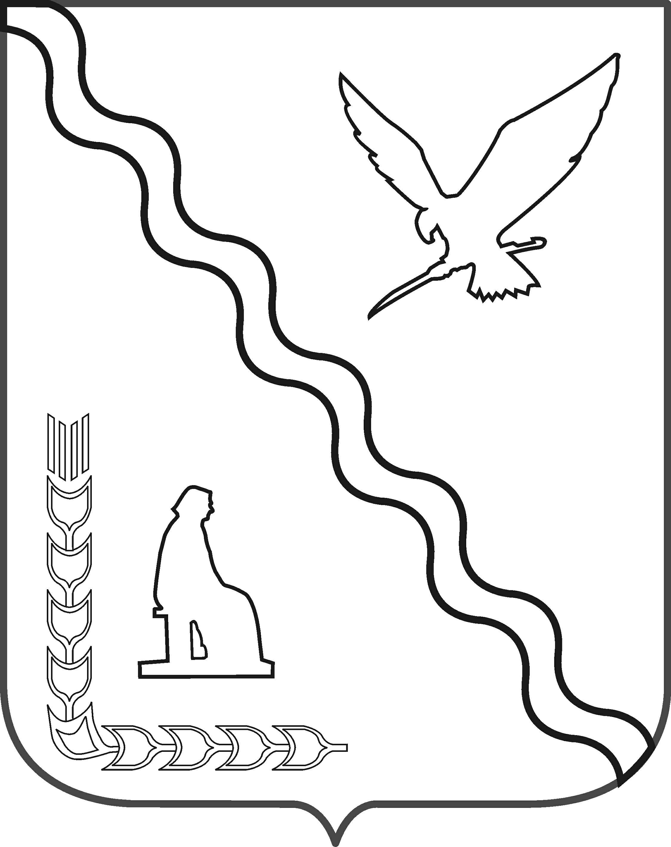

АДМИНИСТРАЦИЯ ДЕРБЕНТСКОГО СЕЛЬСКОГО ПОСЕЛЕНИЯ
ТИМАШЕВСКОГО РАЙОНА

ПОСТАНОВЛЕНИЕ

от 21.06.2016 № 89
хутор Танцура Крамаренко

О внесении изменений в постановление администрации Дербентского сельского поселения Тимашевского района от 30 июня 2014 года № 71
«Об утверждения Порядка передачи (приема, оценки, учета, временного хранения и дальнейшего использования) подарков, полученных лицами, замещающими должности муниципальной службы в администрации Дербентского сельского поселения Тимашевского района в связи с протокольными мероприятиями, служебными командировками и другими официальными мероприятиями»

В соответствии с требованиями Гражданского кодекса Российской Федерации, Федерального закона от 15 февраля 2016 года № 21-ФЗ «О внесении изменения в статью 14 Федерального закона о муниципальной службе в Российской Федерации», Федерального закона от 25 декабря 2008 № 273-ФЗ «О противодействии коррупции», Уставом Дербентского сельского поселения Тимашевского района, постановляю:
1. Внести изменения в постановление администрации Дербентского сельского поселения Тимашевского района от 30.06.2014 года № 71 «Об утверждения Порядка передачи (приема, оценки, учета, временного хранения и дальнейшего использования) подарков, полученных лицами, замещающими должности муниципальной службы в администрации Дербентского сельского поселения Тимашевского района в связи с протокольными мероприятиями, служебными командировками и другими официальными мероприятиями».
1.1. Пункт 2 Порядка добавить абзацем следующего содержания:
«Муниципальный служащий, сдавший подарок, полученный им в связи с протокольным мероприятием, со служебной командировкой или с другим официальным мероприятием, может его выкупить в порядке, устанавливаемом нормативными правовыми актами Российской Федерации».
2. Заведующему сектором по организационно-кадровой работе и работе с обращениями граждан администрации Дербентского сельского поселения Тимашевского района Н.В.Гусловой опубликовать настоящее постановление в газете «Вести Дербентского поселения» и обеспечить размещение настоящего постановления на официальном сайте администрации Дербентского сельского поселения Тимашевского района в информационно-телекоммуникационной сети «Интернет».
3. Контроль за выполнением настоящего постановления оставляю за собой.
4. Настоящее постановление вступает в силу со дня его официального опубликования.

Глава Дербентского сельского поселения
Тимашевского района Н.А.Отиско

ЛИСТ СОГЛАСОВАНИЯ
проекта постановления администрации Дербентского сельского поселения Тимашевского района от _____________ № ____
«О внесении изменений в постановление администрации Дербентского сельского поселения Тимашевского района от 30 июня 2014 года № 71
«Об утверждения Порядка передачи (приема, оценки, учета, временного хранения и дальнейшего использования) подарков, полученных лицами, замещающими должности муниципальной службы в администрации Дербентского сельского поселения Тимашевского района в связи с протокольными мероприятиями, служебными командировками и другими официальными мероприятиями»

Проект подготовлен и внесен:
Юрисконсульт администрации
Дербентского сельского поселения
Тимашевского района З.А.Шумская

Проект согласован:
Заведующий сектором
по организационно кадровой работе
и работе с обращениями граждан администрации
Дербентского сельского поселения
Тимашевского района Н.В.Гуслова

